DARINA

Svietidlo s infračerveným senzorom

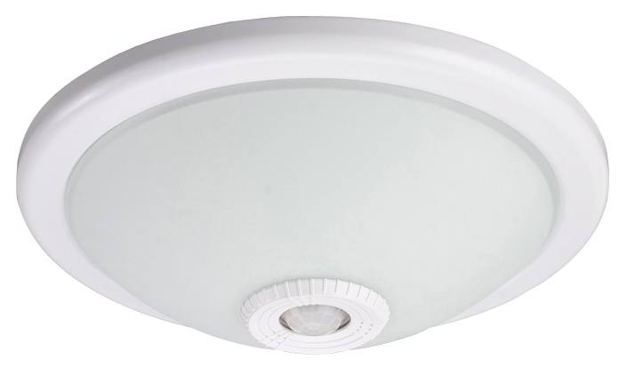

Návod

Vitajte medzi používateľmi svietidla s infračerveným senzorom
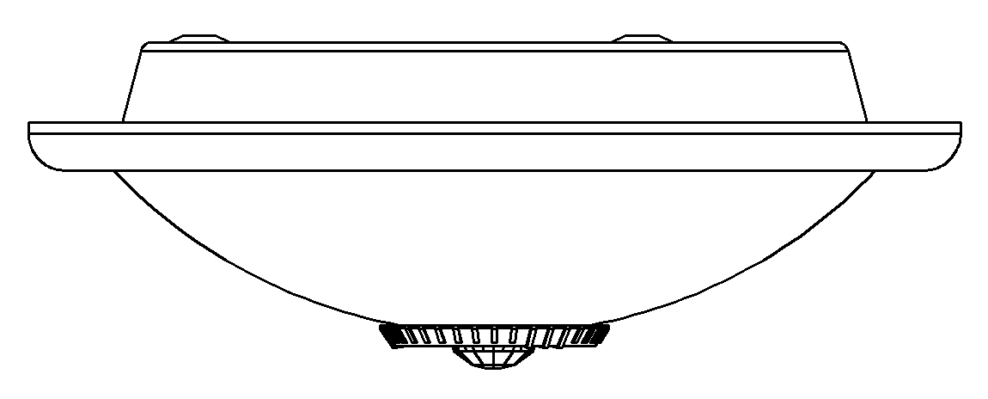
Tento výrobok je energeticky úsporný, vie sa zapnúť pri príchode do priestoru a vypnúť pri odchode. Vie rozpoznať deň a noc. Využíva senzor infračerveného žiarenia zabudovaný do elektronického obvodu a technológiu SMD (surface-mounted device). Jeho činnosť je stabilná a spoľahlivá. Vstup osoby do detekčnej zóny zaznamená infračervený senzor, ktorý vydá príkaz na rozsvietenie svietidla.
ŠPECIFIKÁCIE

Napájacie napätie: 230 V~ Detekčný uhol: 360°
Napájacia frekvencia: 50 Hz Prevádzková teplota: -20°C až +40°C
Intenzita osvetlenia: 3-2000 LUX (nastaviteľná) Prevádzková vlhkosť: <93% rel. v.
Oneskorenie: min. 10 s ±3 s Montážna výška: 2,2 – 4 m
max. 3 min ±30 s Spotreba senzora: 0,45 W (prevádzková)
Menovitý príkon: 2×40 W 0,1 W (v pohotovosti)
Detekčná vzdialenosť: max. 6 m Detegovaná rýchlosť pohybu: 0,6 ~ 1,5 m/s

FUNKCIE

- Regulátor LUX nastavuje intenzitu osvetlenia, pri ktorej má byť senzor aktívny. Mesiac predstavuje 3 luxy a slnko 2000 luxov. Pri prepnutí do režimu SLNKO (maximálny) je senzor aktívny vo dne i v noci. Pri prepnutí do režimu MESIAC (minimálny) je senzor aktívny len pri intenzite osvetlenia do 3 luxov.

- Oneskorenie sa sčíta: ak senzor zaznamená po prvom signále (= pohybe) druhý signál, priráta k zvyšnému času z prvého signálu nový čas.

- Oneskorenie je nastaviteľné. Možno ho upraviť podľa požiadaviek. Minimum je 10 s ± 3 s, maximum 3 min ± 30 s

MONTÁŽ
- Odpojte prívod prúdu.
- Vyskrutkujte plastovú maticu a zložte sklenené tienidlo. Prívodný kábel prevlečte otvorom a zapojte. Rozlišujte medzi vodičom N a L.
- Svietidlo má dve žiarivky alebo úsporné žiarovky. Pomocou skrutiek priložených v sáčku s príslušenstvom priskrutkujte základňu svietidla k stropu.
- Pripevnite tienidlo. Zapnite prívod prúdu a otestujte funkčnosť svietidla.
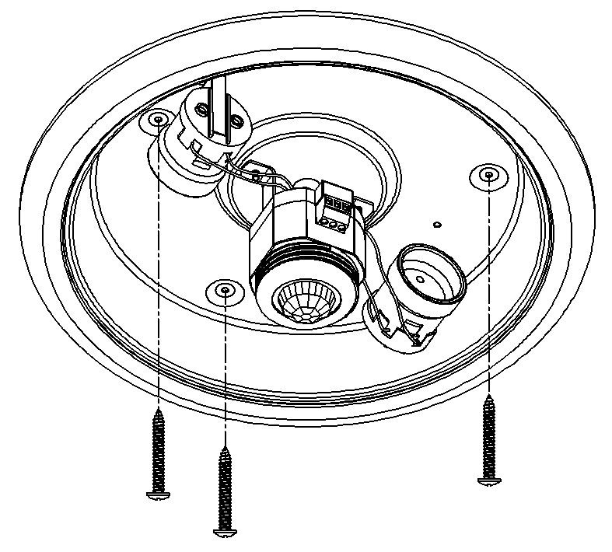
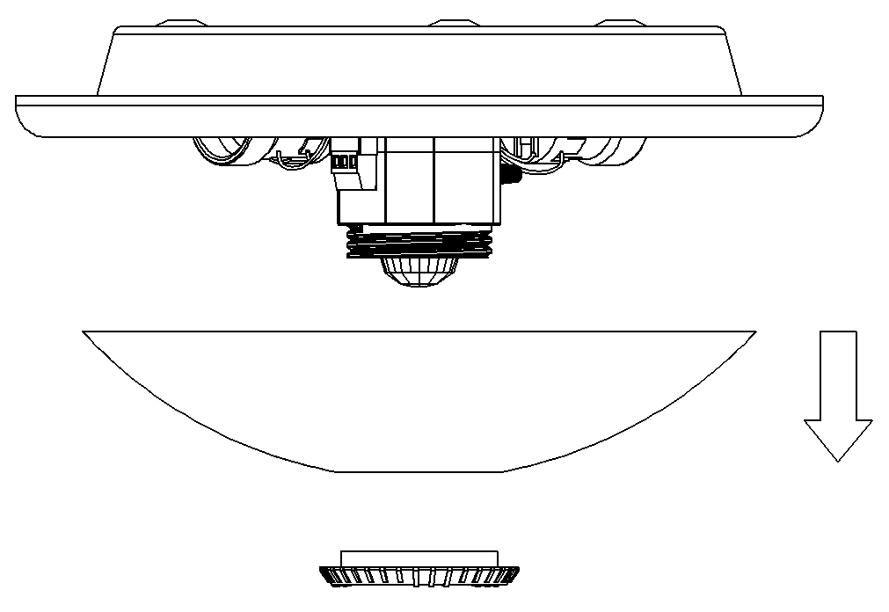

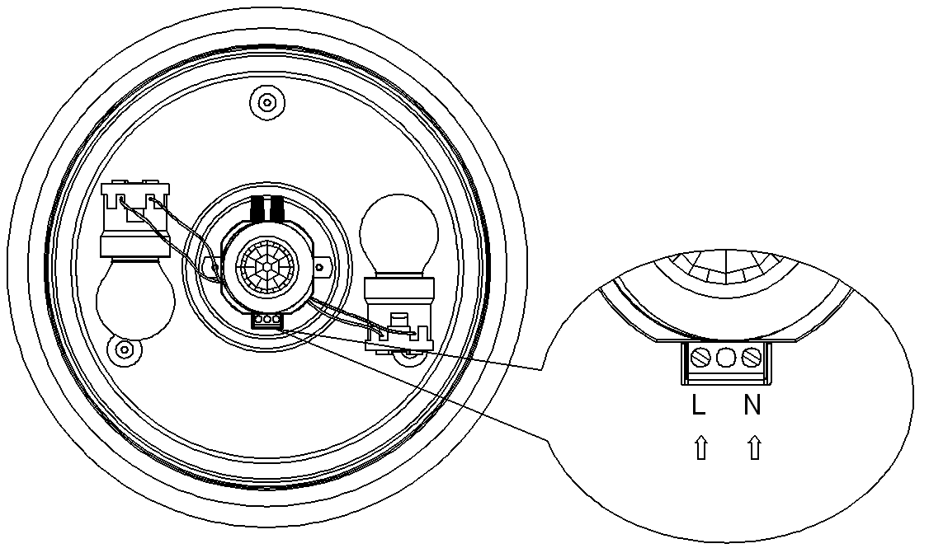
Poznámka: Venujte pozornosť správnemu zapojeniu vodičov. N = nulový vodič a L = fáza.

TEST:
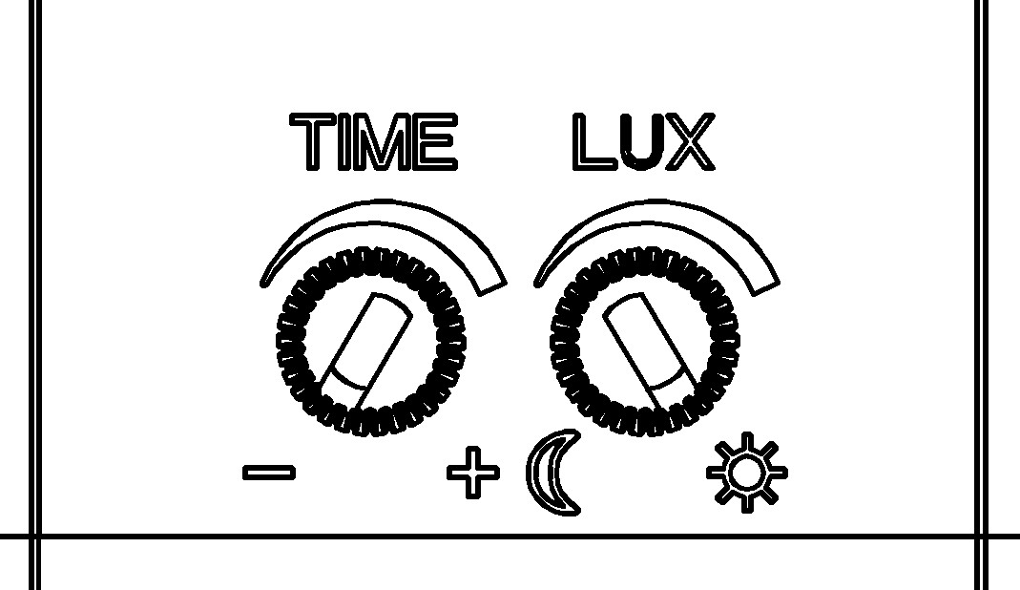
- Regulátor TIME nastavte na minimum, regulátor LUX na maximum (slnko). Zapnite prívod prúdu. Zahriatie na prevádzkovú teplotu trvá 5 až 30 s. Po zahriatí začne byť senzor funkčný.
- Po 10-15 sekundách prestane byť senzor aktívny. Ak zaznamená ďalší pohyb, aktivuje sa na ďalších 10-15 s.
- Ak nastavíte regulátor LUX na minimum (symbol mesiaca) a intenzita okolitého osvetlenia je vyššia ako 3 luxy, senzor nebude aktívny. Bude fungovať, len ak detekčný snímač prikryjete - zatemníte. Senzor sa zapne a rozsvieti svietidlo v priebehu 5-15 sekúnd bez akéhokoľvek podnětu.

Poznámka: Ak robíte test za denného svetla, otočte regulátor LUX smerom k (slnko). Pri zvolenej nižšej intenzite osvetlenia by senzor nefungoval.

POZNÁMKA:
- Svietidlo môže inštalovať len elektrikár alebo skúsená osoba.
- Svietidlo nemontujte na nestabilné povrchy.
- Neblokujte detektor.
- Nemontujte na miestach, kde sa mení teplota - v blízkosti klimatizačných jednotiek, radiátorov a pod.
- Ak sa pri montáži vyskytne problém, v záujme bezpečnosti neskladajte sklenené tienidlo.
- Aby sa svietidlo nepoškodilo, zapojte pred neho bezpečnostný prvok, napr poistku.

MOŽNÉ PROBLÉMY A ICH RIEŠENIE
- Svietidlo nefunguje:
a. Skontrolujte prívod prúdu a žiarovku.
b. Svieti po zaznamenaní pohybu kontrolka? Ak áno, skontrolujte žiarovku.
c. Ak kontrolka po zaznamenaní pohybu nesvieti, skontrolujte nastavenie intenzity osvetlenia. Otáčajte regulátorom LUX.
d. Skontrolujte správnosť napájacieho napätia.
- Nedostatočná citlivosť:
a. Skontrolujte, či nie je detektor zatienený nejakou prekážkou.
b. Skontrolujte teplotu prostredia.
c. Skontrolujte, či je vnútri detekčnej vzdialenosti pohyb.
d. Skontrolujte montážnu výšku.
- Senzor svietidlo nevypína:
a. V detekčnom priestore sa neustále spúšťa signál.
b. Čas oneskorenia je nastavený na maximum.
c. Prudko sa mení prevádzková teplota pod vplyvom blízkosti klimatizačnej jednotky, radiátora a pod.
Dovozce/Výrobce:
FULGUR BATTMAN, spol.s r.o., Svitavská 39, Brno 61400, Česká republika
tel.: (00420) 545 197 214 (218)
e-mail.: svítidla@fub.cz , web: www.fub.cz

